Продолжаем тему «Моделирование сложных объектов, макет»
В школьном возрасте развиваются различные виды продуктивной деятельности детей, в том числе конструирование, поскольку оно направлено на получение определённого продукта.
Термин «конструирование» обозначает определённое взаиморасположение различных частей, элементов, где предмет предстаёт как единое целое. Под детским конструированием подразумевается создание разных конструкций и моделей из строительного материала, деталей конструктора. Технический вид конструирования, из строительного материала, деталей конструктора, имеющих разные способы крепления; крупногабаритных модульных блоков Конструирование – это деятельность, в процессе которой развивается и сам ребёнок. Существуют разные формы организации такой деятельности.
На этой недели рассмотрим, как строить детскую площадку из конструктора лего.
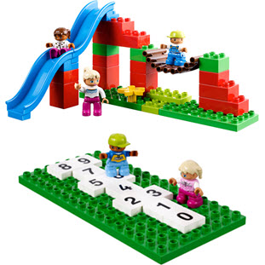

https://www.youtube.com/watch?v=nwYGOjwcK7g
Заданием для вас будет – собрать дома детскую площадку, фото присылать на эл.почту 1984Oliga@mail.ru до 24.04.2020

Собирать конструктор lego так же можно online https://malovato.net/online-redaktori/konstruktor-lego-onlayn.html

